

***Писатели Прикамья. Проза.***

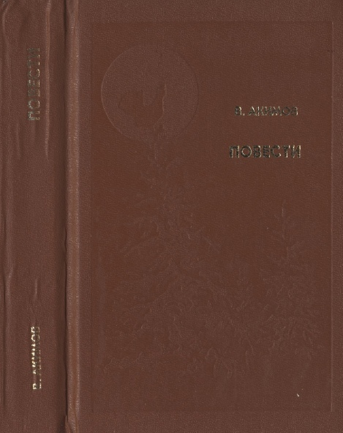

* **Акимов В.И. Повести / Художник В. Капридов. - Пермь, 1989. – 302 с.**

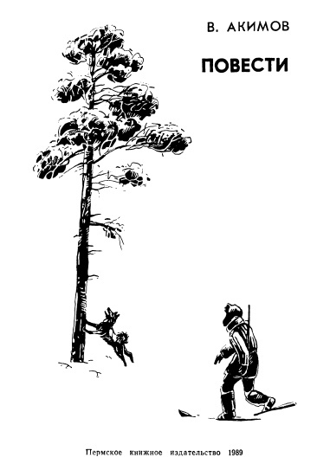

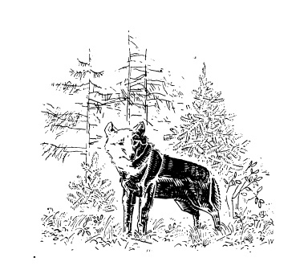Сборник повестей Владислава Ивановича Акимова, автора книг «Вне закона», «Пуще неволи» и «Одинец», выходивших в Перми, посвящен взаимоотношениям человека и животных. Красота живой природы, необходимость бережного к ней отношения определяют пафос книги.

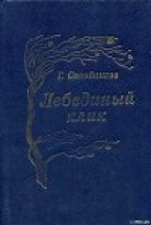

* 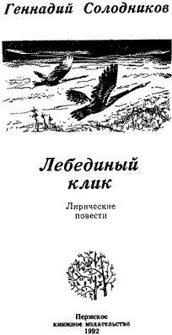**Солодников Г.Н. Лебединый клик: лирические повести. – Пермь: Пермское книжное издательство, 1992. – 214 с.**

В этой книге есть любовь и печаль, есть горькие судьбы и светлые воспоминания, и написал ее человек, чья молодость и расцвет творчества пришлись на 60-е годы. Автор оттуда, из тех лет, и говорит с нами — не судорожной, с перехватом злобы или отчаяния современной речью, а еще спокойной, чуть глуховатой от невеселого знания, но чистой, уважительной, достойной — и такой щемяще русской... Он изменился, конечно, автор. Он подошел к своему 60-летию. А книги, написанные искренне и от всей души, — не состарились: не были они конъюнктурными! Ведь речь в них шла о вещах вечных — о любви и печали, о горьких судьбах и светлых воспоминаниях, — все это есть, до сих пор есть в нашей жизни.



* **Селиванов Г.П. Дорогие мои робинзоны: интервью, зарисовки, очерки. – Пермь: Звезда, 2005. – 223 с.**

**От автора:**

Почти 25 лет я отработал в областной газете «Звезда». Был собкором, спецкором, начальником службы репортеров. Писать приходилось и о рекордных выработках шахтеров, и о проблемах подсобных хозяйств, и о всевозможных политических событиях…  
В поисках интересных людей я исколесил все Прикамье – от Чердыни до Чайковского, написал сотни заметок, зарисовок, репортажей.  
В книге, которую я собрал из своих газетных публикаций, представлена лишь малая часть того, что в разное время увидело свет. Но эти интервью, очерки, рассказы, на мой взгляд, не имеют привязки ко времени, а потому по-прежнему современны, хотя кого-то из героев уже нет в живых.  
Я назвал свою книгу «Дорогие мои робинзоны», потому что у каждого из тех, о ком я пишу, в жизни были и есть свои острова – любви, веры и надежды. Острова, на которых они оставались людьми, несмотря ни на что.

 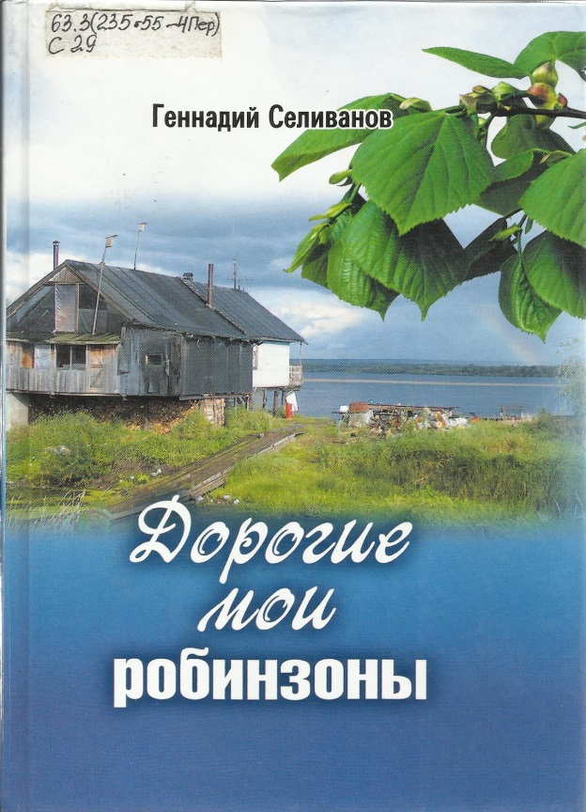 **Об авторе:**

**Селиванов Геннадий Петрович - Член Союза**

**журналистов Российской Федерации.**

Родился в городе Александровске Пермской области.

В 1983 году окончил факультет журналистики Уральского госуниверситета. Работал в областной газете «Звезда» собственным корреспондентом по Верхнекамью, руководителем службы репортёров. Был главным редактором газет «Березниковский рабочий» (г. Березники), «Боевой путь» (г. Александровск).

Селиванов Г. П. – лауреат областных конкурсов журналистского мастерства «Золотой абзац» (1998г.), имени А. Гайдара (1999, 2007гг.).

В 2000 году по итогам Всероссийского конкурса ему присуждена премия союза журналистов России в номинации «Лучшая публикация года» - очерк «Соликамский Робинзон».

Лауреат премии (2006 год) за книгу очерков, фельетонов, рассказов «Остров невезения». Победитель Всероссийских конкурсов журналистского мастерства в 2007-2008 годах.

В 2018 году Г.П. Селиванов стал лауреатом Всероссийского конкурса журналистских работ Фонда поддержки независимых региональных и местных СМИ «Правда и справедливость».



